Народная кукла «Пасха». Мастер-класс с пошаговым фото.
Цель: Создание народной пасхальной куклы из ткани.
Задачи:
1. Расширять знания детей о культуре народа (традиции, праздники);
2. Развивать творческие способности ребенка через создание поделки:
3. Развивать мелкую моторику ребенка.
4. Закрепить технические навыки скручивания ткани, оформления куклы.
Описание: Мастер – класс будет интересен воспитателям, педагогам дополнительного образования и всем заинтересованным и внимательным родителям. Работу могут выполнить дети подготовительной группы с помощью взрослого.
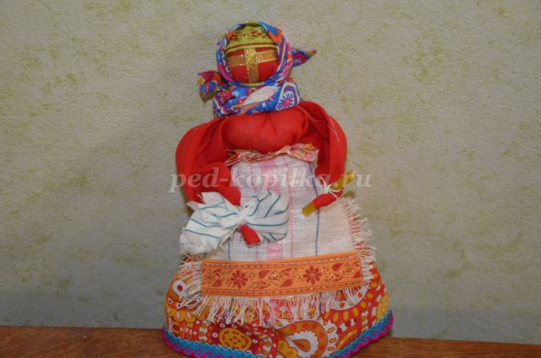
Пасха – любимый и почитаемый всеми православный праздник, он всегда был по-весеннему ярким и долгожданным! Пасхальные празднества длились целую неделю, и люди, надевая лучшие одежды, шли в церковь, благословляли и прощали друг друга и, конечно, дарили подарки. Самым желанным и знаковым подарком в этот светлый праздник было яйцо – символ зарождения новой жизни и самой Пасхи. Яйца не только красили, но и расписывали, выводя прекрасные узоры. Вся пасхальная неделя была полна веселья и радости. Славили Иисуса Христа, и во всех православных храмах проводились священные литургии. Колокольный звон был слышен по всей округе, и каждый мог подняться на колокольню, чтобы позвонить в колокола. Завораживал и очищал души тот колокольный звон, давая каждому надежду на светлую жизнь.
К Пасхе принято готовиться заранее, накануне Пасхи православные собираются на молитву в храмах и освящение пасхальной пищи. Это особые блюда, которые приготавливаются лишь раз в год – пасхальные крашеные яйца, творожная пасха и пасхальный кулич. Очень интересная пасхальная традиция – крашеные яйца. В давние времена яйцо было объектом поклонения людей. В древности многие народы полагали, что оно символизирует тайну жизни, нескончаемую цепь рождений и смертей. Сейчас красят яйца во все цвета радуги, но самый распространенный цвет – красный. Наши предки свято верили в магические силы красного цвета – символа жизни.
Близким людям дарили пасхальные угощения и подарки: специальные пасхальные сувениры – расписные вещи и предметы с пасхальной символикой и особых пасхальных кукол: Вербницу, Пасху и Пасхальную Голубку.
В старину Пасхальную куклу делали к Вербному воскресению за неделю до Пасхи. Куклу ставили на окно, показывая этим, то что ждут Светлое Воскресение, а также на стол с пасхальными дарами. Такую куклу можно было дарить вместо яйца, это значило оказывать большую честь. Куклы хранились в почетном, видном, но не доступном для посторонних людей месте. Пасхальная кукла символизирует женщину, которая идет освещать куличи и яйца. Лицо и руки куклы должны быть обязательно красного цвета, на лице золотой крест, он символизирует Христа. В руках куклы свеча и узелок, который символизирует котомку с пасочками. Пасхальная кукла это мощный оберег для Вашего дома. Обязательно сделайте себе такую куклу, она принесет Вам здоровье, чистоту мыслей, свет и процветание.
Материалы:
- квадрат красной ткани 28х28 см;
- плотная ткань, предназначенная для скрутки, размером 45х37 см;
- платок 28х28 см;
- верхняя юбка 40х17 см;
- нижняя юбка 25х30 см;
- фартук 10х15 см;
- квадрат ткани для узелка 12х12 см;
- поясок;
- тесьма, ленты, нитки, вата или синтепон;
- маленькая свечка.
Рост куклы примерно 20 см.
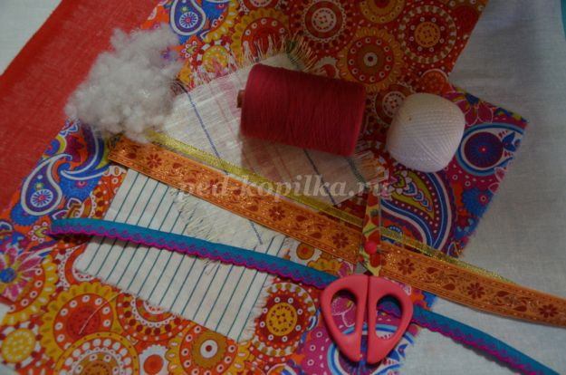
Складываем прямоугольник плотной ткани пополам.
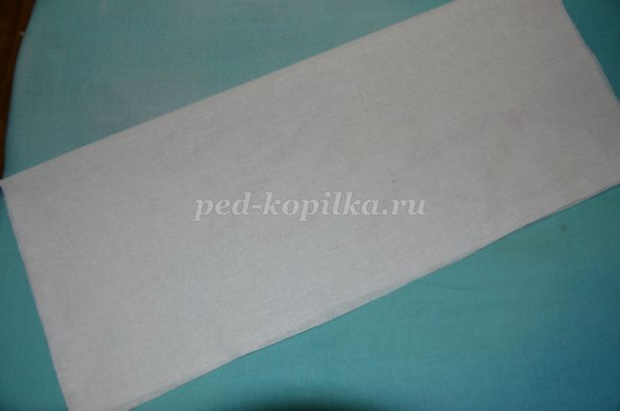
Закручиваем полосу в трубочку. Складываем с двух сторон, чтобы срезы прятались внутри.
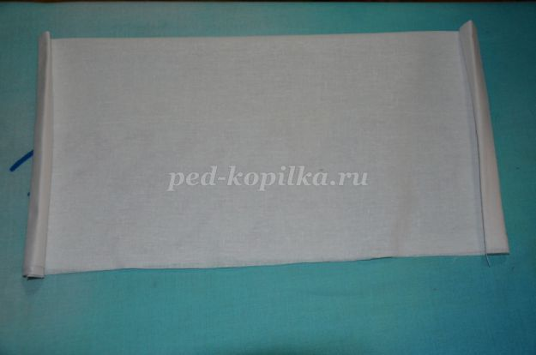

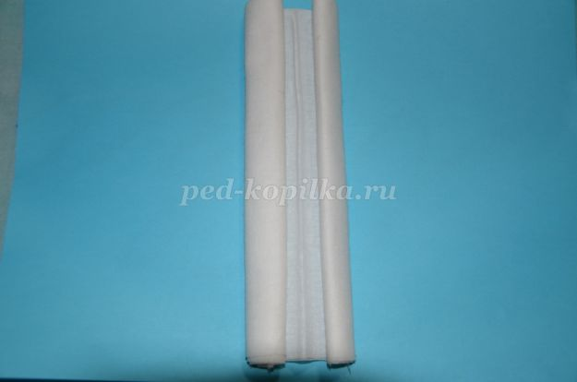
Перевязываем трубочку примерно посередине.
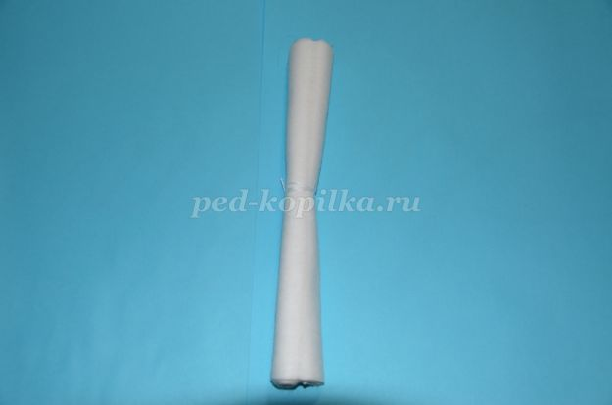
Конец трубочки по сгибу ткани будет низом туловища куклы, а сверху кладем комок синтепона или ваты для формирования головы.
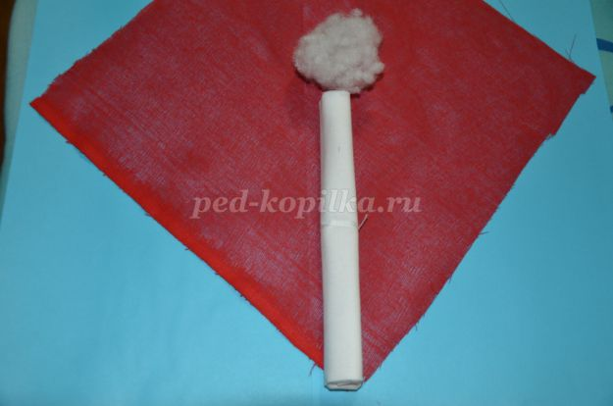
Накрываем сверху трубочку с синтепоном квадратом красной ткани. Формируем голову и перевязываем ниткой.
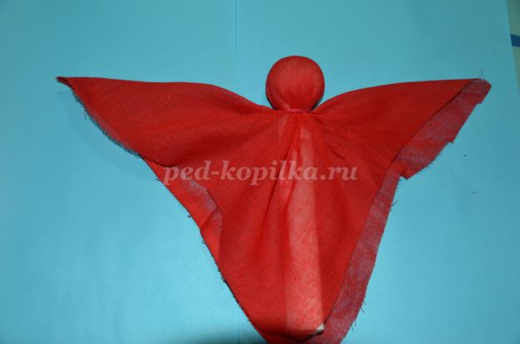
Делаем руки. Внутрь подгибаем уголки ткани, затем сгибаем стороны ткани друг на друга и складываем пополам.
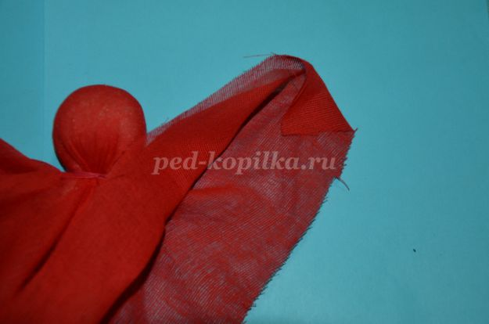
Делаем ладошки. Перевязываем ниткой ручки, отступив от края 1,5 см
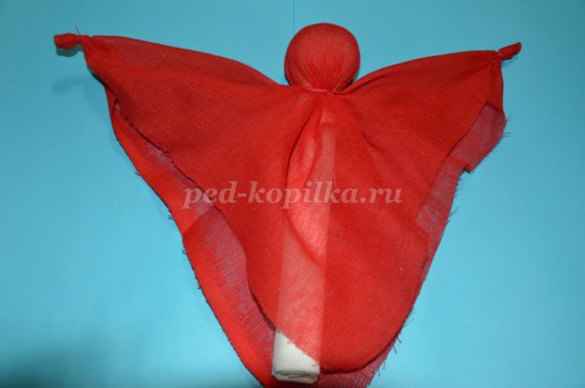
Приподнимаем передний конец красной ткани и подкладываем к шее куклы кусочек синтепона для формирования груди.
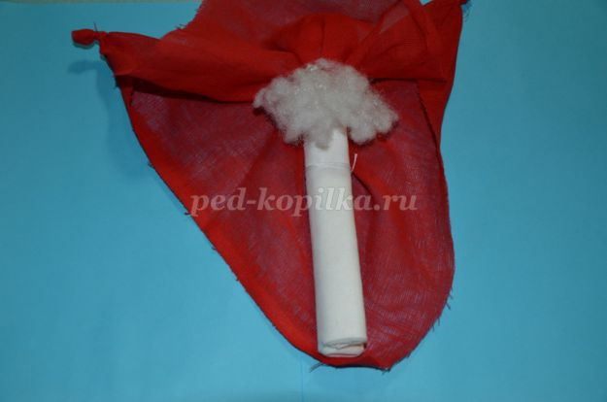
Для большей устойчивости привязываем кукле нижнюю юбку из плотной ткани. Для этого складываем прямоугольник пополам. Нить продеваем внутри.
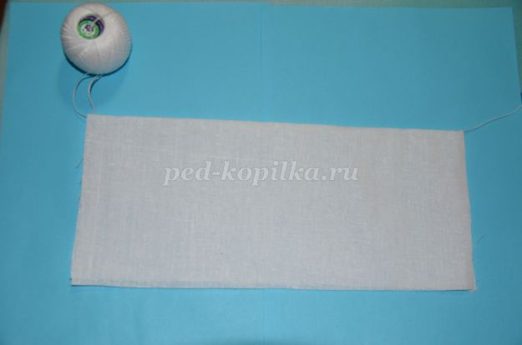
Прикладываем к талии куклы разрезом назад.
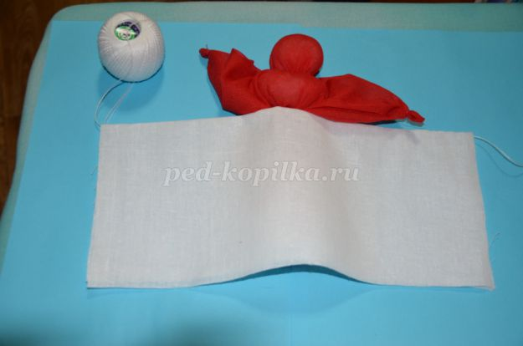
Стягиваем юбку по талии.
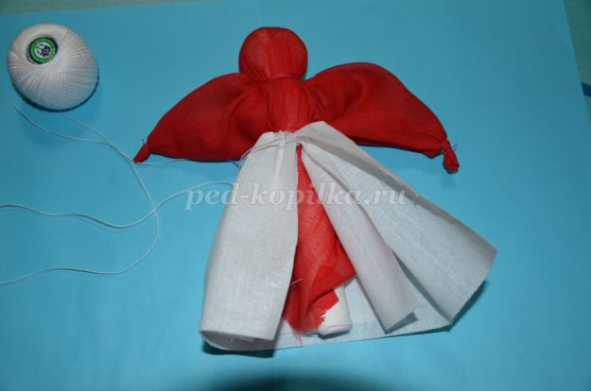
Закрепляем юбку сверху.
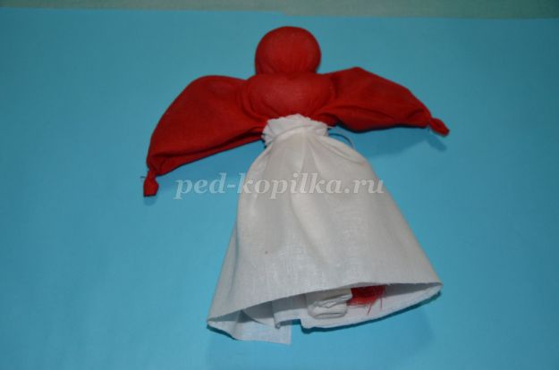
На верхнюю юбку настрачиваем тесьму, ленты или кружево, сшиваем боковые стороны.
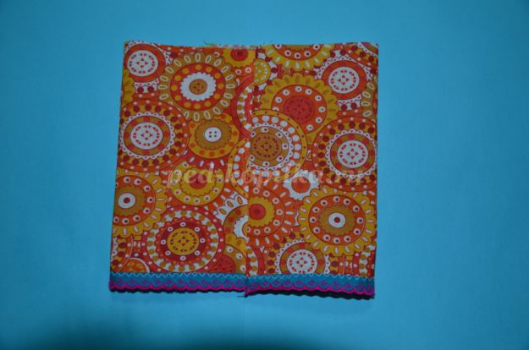
Юбку надеваем на куклу, присбариваем и обвиваем ниткой по талии.
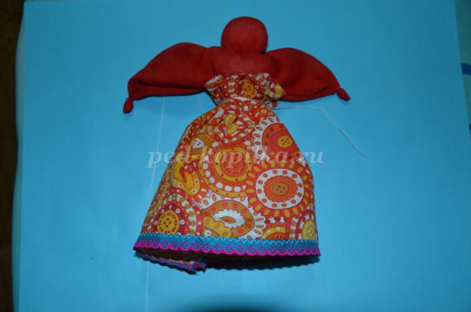
На фартук тоже можно пришить тесьму. Хорошо если фартук будет красного цвета или украшен тесьмой красного цвета.
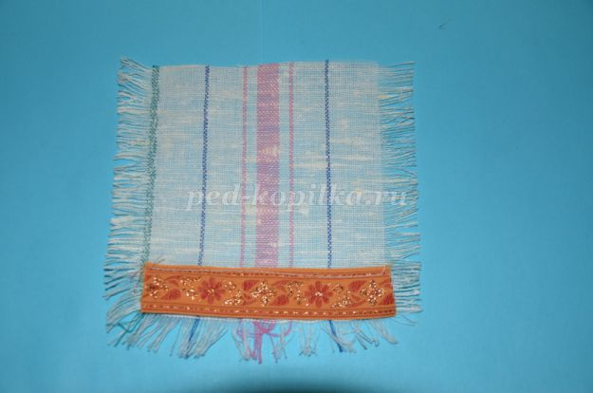
Завязываем фартук, прячем срез под низ.
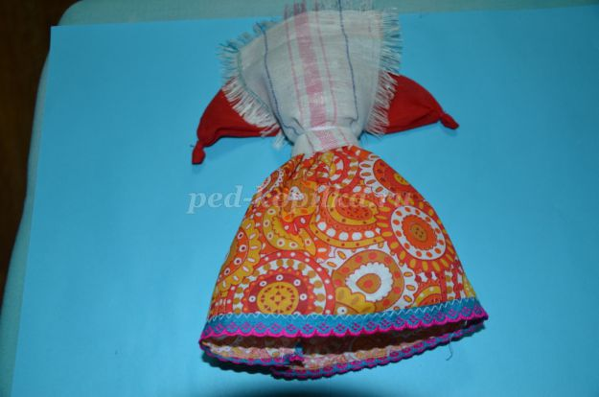

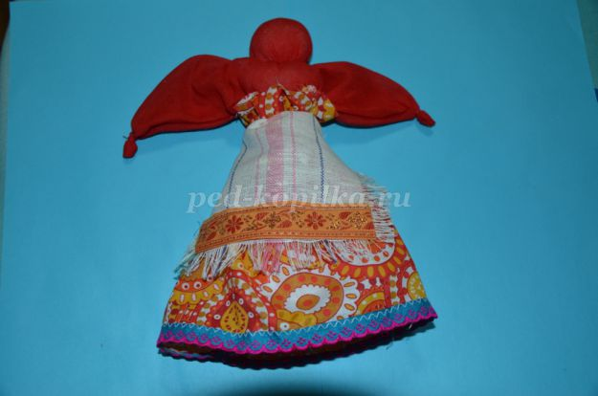
На лице куклы формируем крест из тесьмы, узкой ленточки или ниток.
Сначала завязываем тесьму сзади.
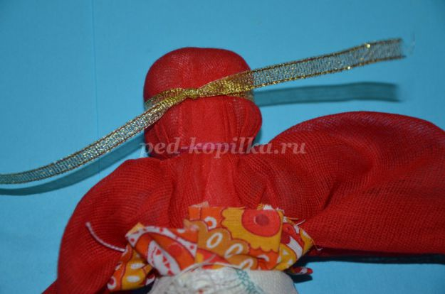
Тесьму оборачиваем через голову. Конец тесьмы отрезаем. Концы тесьмы с двух сторон прячем под нить на шее.
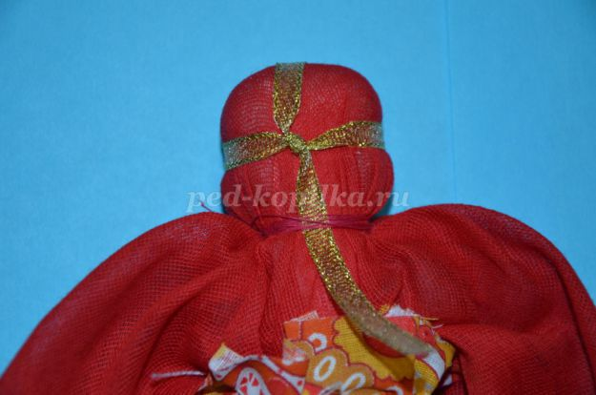

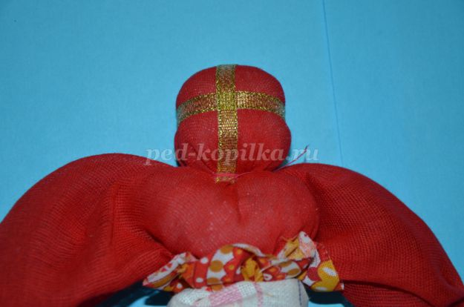
К верхней части головы прикладываем, привязываем или пришиваем тесьму, это будет имитацией повойника.
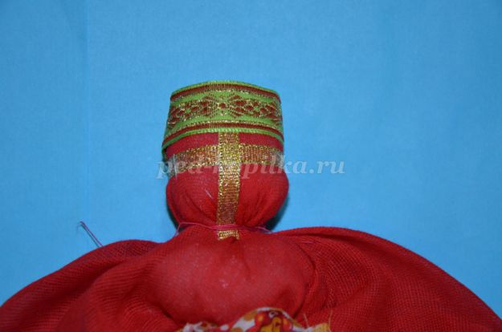
Повязываем голову куклы красивым платком.
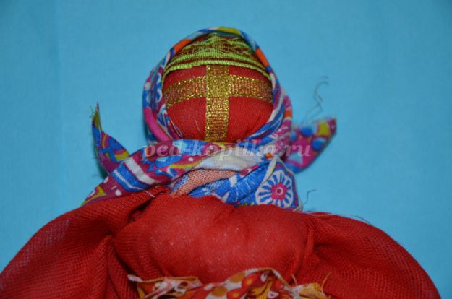
В центр квадратного лоскутка кладем комочек синтепона или ваты. В мешочек можно положить сухарик или крупу: гречку, рис, пшеницу. Это символ достатка.
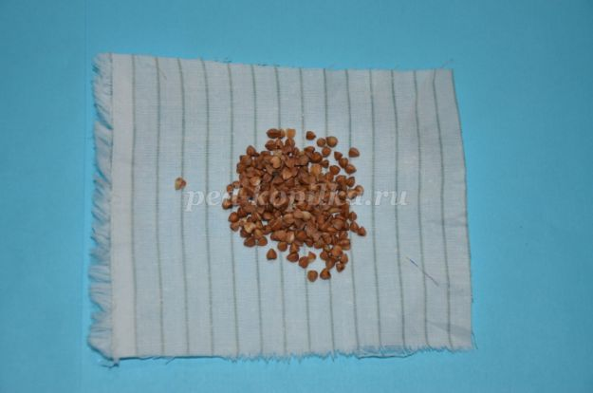
Завязываем ниткой узелок для куклы.
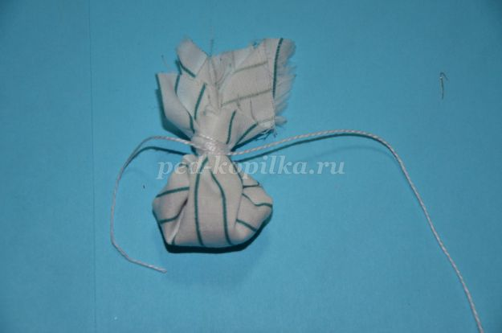
К одной руке куклы привязываем ленточкой узелок, а к другой – маленькую свечку.
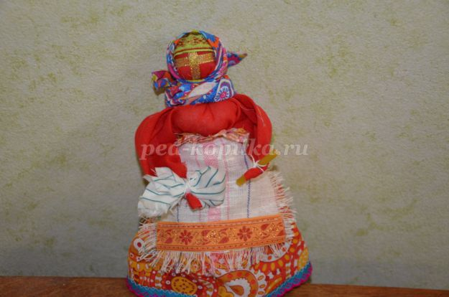
Нарядная кукла Пасха готова к празднику!
Пасхальная кукла это мощный оберег для Вашего дома. Обязательно сделайте себе такую куклу, она принесет Вам здоровье, чистоту мыслей, свет и процветание.
Такая кукла-оберег была необычайно прекрасным и дорогим подарком на светлый праздник. Куклу бережно хранили. С праздником всех.
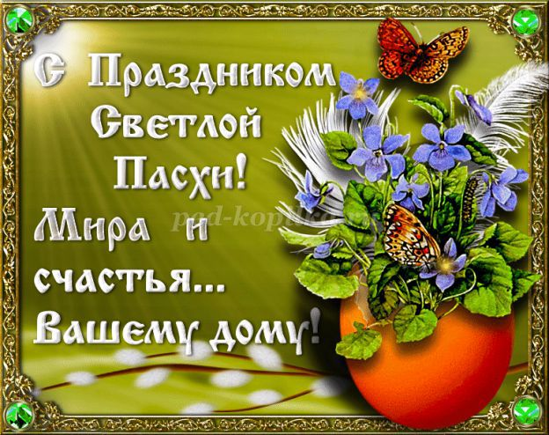
Пасха. Празднично кругом.
Чистотой сверкает дом.
Вербы на столе и пасха...
Так светло и так прекрасно!
Яйца крашеные всюду,
И кулич стоит на блюде...
Мама в фартуке из ситца
Приглашает всех садиться
И отведать угощение
В честь Христова воскресения.
(Автор: Галина Антипина)

